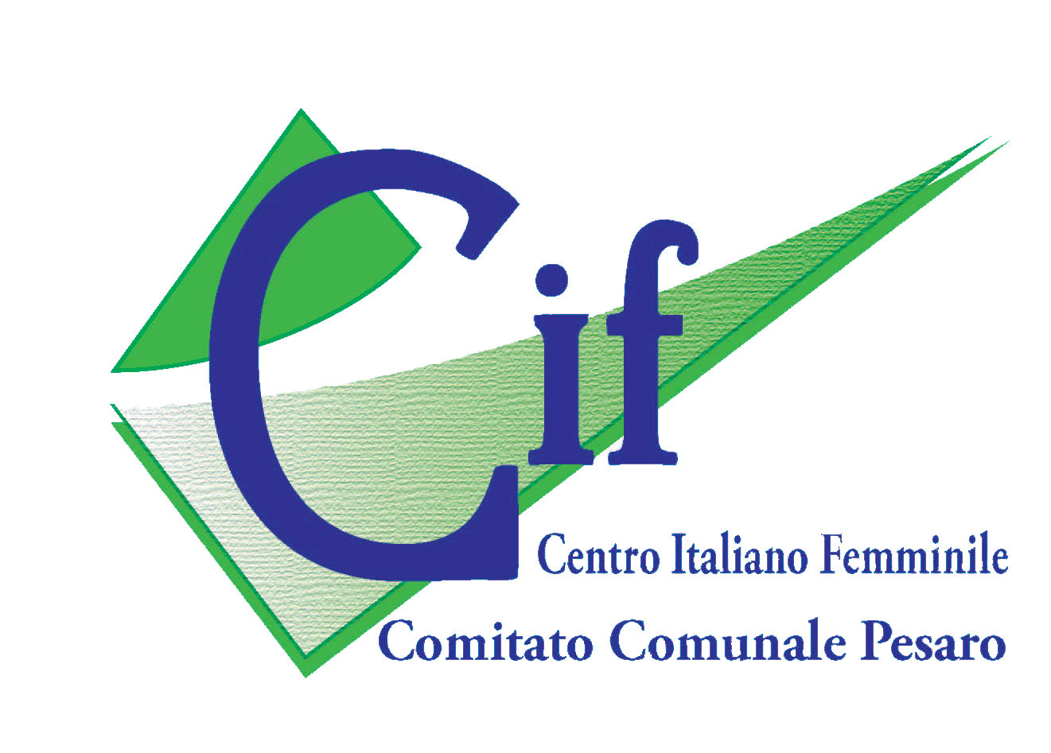

Mercoledì 4 Maggio 2011 - ore 17,45

“Il Patrimonio storico, artistico, ecclesiastico
al tempo dell’Unità d’Italia”

Claudio Giardini
Storico dell’arte

Bonita Cleri
Docente di Storia dell’Arte, Università di Urbino “Carlo Bo”

Sala della Provincia A. Bei (g.c.)
Via Gramsci, 4 – Pesaro

